CENTRE HOSPITALO-UNIVERSITAIRE DE TLEMCEN SERVICE D’ODONTOLOGIE CONSERVATRICE ENDODONTIE
Pr F. OUDGHIRI Chef de service d’OCE
UNIVERSITE ABOU BEKR BELKAÎD FACULTE DE MEDECINE
Dr. B.BENZERDJEB - TLEMCEN



Conférences

de post graduation OCE 4ème Année Résidanat 2025-2026

TRAITEMENT ENDODONTIQUE DES DENTS PERMANENTES IMMATURES

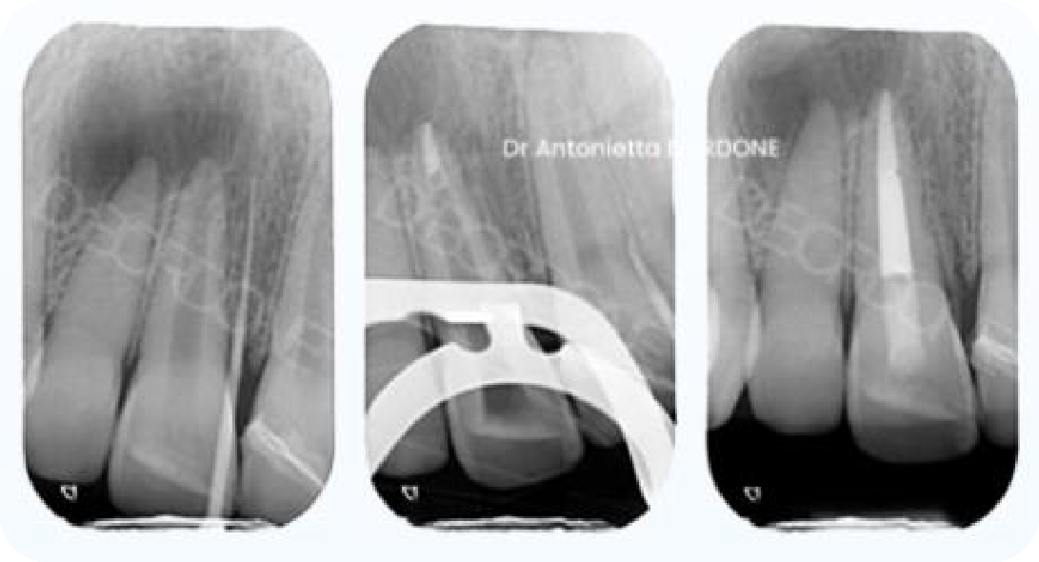

Présentée par
Dr F.k.BAROUDI
Encadrée par
Pr N. ALLAL

Plan du travail :

- Introduction 6
- Rappel sur les dents permanentes immatures 6
  - Définition de la dent permanente immature 6
  - Caractéristiques des dents permanentes immatures 7
  - Stades de maturation des dents permanentes immatures 7
    - Stades de développement des dents permanentes selon C. M. Nolla 7
      - Phase de croissance 8
      - Phase de maturation 8
    - Classification de Cvek et Moorrees 8
- Traitements endodontiques de la dent permanente immature 9
  - Objectifs des thérapeutiques des dents permanentes immatures 9
  - Matériaux utilisés 9
    - Hydroxyde de calcuim (Ca(OH)₂) 9
      - Composition 9
      - Présentation 10
      - Propriétés 11
        - Action chimique 11
        - Action antimicrobienne 11
        - Action antiseptique 11
        - Action anti inflammatoire 11
        - Action hémostatique 11
      - Indications 11
      - Avantages 11
      - Inconvénients 12
    - Minéral Trioxyde Agregate (MTA) 12
      - Composition 12
      - Présentation 12
      - Réaction de prise 13
      - Propriétés 13
        - Propriétés antibactériennes 13
        - Propriétés d’étanchéité et de scellement 13
        - Propriétés de biocompatibilité 13
        - Radio opacité 13
        - Résistance à la compression 13
      - Indications 13
      - Avantages 14
      - Inconvénients 14
    - Biodentine 14
      - Composition 15
      - Réaction de prise 15
      - Propriétés 16
        - Étanchéité et résistance à la micro-infiltration 16
        - Biocompatibilité 16
        - Formation de dentine réactionnelle 16
        - Propriétés mécaniques 16
        - Antimicrobiennes 16
      - Indications 17
      - Avantages 17
      - Inconvénients 17
    - Calcium enriched mixture ciment (CEM ciment) 17
      - Définition 17
      - Composition 17
      - Présentation 17
      - Réaction de prise 18
      - Propriétés 18
      - Indications 18
    - Nouvelles biocéramiques 18
      - Composition 18
      - Présentation 19
      - Réaction de prise 19
      - Indications 19
  - Thérapeutiques des dents permanentes immatures à pulpe vivante 22
    - Définition de l’apexogénèse 22
    - Techniques d’apexogénèse 22
      - Coiffage pulpaire direct 22
        - Définition 22
        - Indications 23
        - Contre-indications 23
        - Protocole opératoire 23
        - Suivi post-opératoire 23
        - Pronostic 23
      - Pulpotomie partielle (pulpotomie superficielle ou de Cvek) 25
        - Définition 25
        - Indications 25
        - Contre-indications 25
        - Protocole opératoire 25
        - Suivi post-opératoire 25
        - Pronostic 26
      - Pulpotomie cervicale (pulpotomie complète, ou amputation pulpaire complète) 27
        - Définition 27
        - Indications 27
        - Contre-indications 27
        - Protocole opératoire 27
        - Suivi post-opératoire 28
        - Pronostic 28
    - Résultats des thérapeutiques endodontiques des dents permanentes immatures à pulpe vivante 29
      - Examen clinique 29
      - Examen radiographique 30
  - Thérapeutiques endodontiques des dents permanentes immatures à pulpe nécrosée 30
    - Revitalisation/revascularisation (régénération endodontique ou endodontie régénérative) 31
      - Définition 31
      - Indications 31
      - Protocole opératoire 31
        - Première séance : Phase de désinfection canalaire 31
        - Deuxième séance : Phase de revascularisation 32
      - Suivi 33
        - Clinique 33
        - Radiologique 33
    - Concentrés plaquettaires : Produits dérivés du sang 34
      - Les membranes PRP (Platelet Rich Plasma) 34
        - Protocole 35
      - Les membranes PRF (Platelet Rich Fibrin) 36
        - Protocole 37
    - Nouvelles techniques de revascularisation 37
      - Thérapie des cellules souches 38
        - Avantages/Inconvénients 38
      - Un implant pulpaire 38
        - Avantages/ Inconvénients 38
      - Implantation d’une matrice 38
        - Avantages/ Inconvénients 39
      - Impression cellulaire en 3 dimensions 39
        - Avantages/ Inconvénients 39
      - Matrices injectables 39
        - Avantages/ Inconvénients 39
      - Thérapie génique 39
        - Avantages/ Inconvénients 40
    - Apexification 40
      - Définition 40
      - Objectifs 40
      - Indications 40
      - Techniques classiques d’apexification 41
        - Techniques d’apexification au Ca(OH)₂ 41
          - Technique « Omnibus » 41
          - Technique douce de Heithersay 42
            - Avantages 42
            - Inconvénients 42
        - Technique d’apexification par la création du bouchon apical au MTA ou Biodentine 43
          - Protocole opératoire 43
            - Première séance 43
            - Deuxième séance 44
          - Avantages 45
          - Inconvénients 45
        - Technique d’apexification modifiée (Modified Apexification Procedure) 46
          - Protocole opératoire 46
            - Première séance 46
            - Deuxième séance 46
      - Suivi post-opératoire 47
      - Limites 47
  - Obturation de la dent permanente immature 48
    - Technique de cône moulé 48
    - Technique de cône roulé 49
  - Apexification versus revitalisation 49
  - Recommandations cliniques 49
- Conclusion 50
- Bibliographie 50

Introduction
La dent permanente peut, lors de sa formation, être soumise à différentes agressions, comme par exemple, une lésion carieuse ou un traumatisme. Ces agressions peuvent à plus ou moins long terme endommager le tissu pulpaire, aboutissant dans certains cas à sa nécrose (Simon and Aucler 2014).
La dent permanente immature présente des particularités anatomo-physiologiques qui rendent la thérapeutique endodontique particulière et difficile (Simon and Aucler 2014).
Le traitement de ces dents (en fonction du stade de formation de la racine) doit permettre l’édification radiculaire et alvéolaire ou la formation d’une barrière apicale (Simon and Aucler 2014).

Rappel sur les dents permanentes immatures

Définition de la dent permanente immature
Une dent permanente sur l’arcade est dite immature tant que la jonction cémento-dentinaire apicale n’est pas en place (Simon and Aucler 2014).
Les dents font leur éruption sur l’arcade après que la racine ait atteint les 2/3 de la longueur (stade 8 de Nolla) (Simon and Aucler 2014).
Les dents permanentes immatures sont présentes à partir de la denture mixte (6 ans) jusqu’au début de la phase de denture adulte jeune (15ans). Une dent permanente immature présente certaines particularités histologiques, anatomiques et physiologiques (Simon and Aucler 2014).
Une dent est dite immature depuis son éruption jusqu’à l’édification complète de l’apex (Simon and Aucler 2014). Toute lésion de cette zone, entraînera l’arrêt de la formation apicale (Simon and Aucler 2014).
On admet que l’apex radiculaire est complètement formé environ 3 ans après l’éruption de la dent
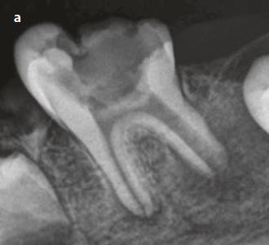
(Simon and Aucler 2014).

Figure 1 : Radiographie d'une première molaire permanente mandibulaire fortement cariée et abcédée avec une grande radiotransparence périapicale diffuse au niveau de la racine distale immature.
Source : KOTSANOS, Nikolaos, SARNAT, Haim, et PARK, Kitae (ed.). Pediatric Dentistry. Springer Nature, 2022.

Caractéristiques des dents permanentes immatures
Les dents permanentes immatures présentent plusieurs caractéristiques anatomiques et physiologiques distinctives qui influencent leur prise en charge clinique :
- Immaturité amélaire.
- Des tubuli dentinaire largement ouverts.
- Un volume pulpaire important.
- Une région apicale non formée complètement.
- Un paquet vasculo-nerveux volumineux.
- Innervation immature (Kotsanos, Sarnat et al. 2022).

Stades de maturation des dents permanentes immatures

Stades de développement des dents permanentes selon C. M. Nolla

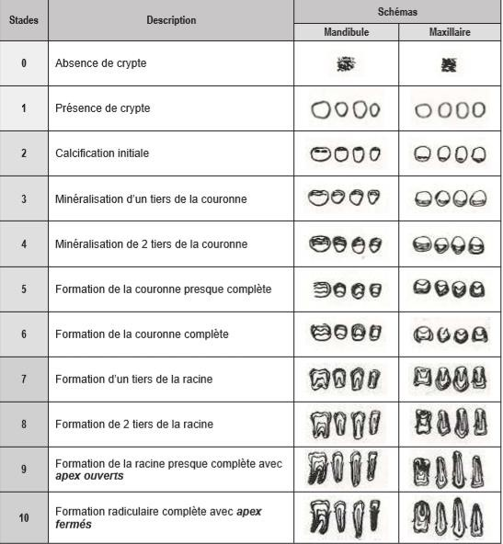
La dent fait son éruption lorsque la dent a atteint les 2/3 de sa longueur totale de la racine, c’est à dire le stade 8 selon Nolla, et il lui faudra 3 ans et 4 ans pour achever complètement la racine c’est à dire le stade 10 selon Nolla.
Figure 2 : Les stades de développement de C. M. NOLLA, 1960.
Source : CARMEN M. NOLLA, B.S., D.D.S., M.S. The Development of the Permanent Teeth, FOURTH QUARTER, 1960.

Phase de croissance
Dure environ une année et s’achève lorsque la dent est en position occlusale fonctionnelle on assiste successivement à :
- L’édification de la pulpe.
- L’élaboration de la matrice de la dentine primaire et sa minéralisation.
- L’édification d’une partie de l’enveloppe cémentaire et du desmodonte.
- À ce stade les apex sont encore largement ouverts (Kotsanos, Sarnat et al. 2022).

Phase de maturation
Dure environ 3 ans et correspond à la formation du 1/3 apical.

Elle est réalisée grâce à la pulpe radiculaire et au la gaine de HERTWIG.

L’interaction entre tissu conjonctif (pulpe) et tissue épithéliale gaine de HERTWIG, permet la différenciation des cellules de la jeune pulpe radiculaire en odontoblaste assurant la dentinogénèse de l’extrémité apicale de la racine.
Une fois l’acquisition de la longueur définitive de la racine, on observe la désintégration de la gaine d’HERTWIG, mettant ainsi la dentine à nu en contact direct avec le conjonctif environnant. Ce processus entraine alors la formation de cémentoblastes qui élaboreront le cément primaire (qui participe à la fermeture des orifices apicaux) et le cément secondaire (qui couvre la partie apicale de la racine), ce dernier prédominant au niveau du tiers apical des racines et contribue ainsi à la formation de l’apex (Parameswaran 2021).

Classification de Cvek et Moorrees

La classification de Cvek décrit cinq stades de développement radiculaire d'une dent permanente nécrotique immature :
- Stade I : Longueur radiculaire < ½.
- Stade II : Longueur radiculaire = ½.
- Stade III : Longueur radiculaire = 2/3.
- Stade IV : Foramen apical largement ouvert et longueur radiculaire presque complète.
- Stade V : Foramen apical fermé et développement radiculaire complet (Parameswaran 2021).

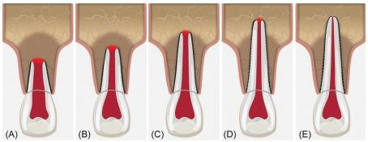
Figure 3 : La classification de Cvek et Moorrees.
Source : Hugo Plascencia 1, Mariana Díaz 1, Management of permanent teeth with necrotic pulps and open apices according to the stage of root development, Journal section : Operative Dentistry and Endodontics 2017.

Traitements endodontiques de la dent permanente immature

Objectifs des thérapeutiques des dents permanentes immatures
Les thérapeutiques pulpaires de la DPI ont pour but d’intervenir sur structures en évolution pour permettre une édification radiculaire la plus physiologique possible (Apexogénèse).
En cas de nécrose pulpaire. Il est alors impossible de réaliser un traitement endodontique étanche. L’objectif dans ce cas est d’obtenir une revascularisation du complexe dentino-pulpaire permettant l’édification radiculaire ou d’induire la formation d’une barrière apicale minéralisée (Apexification)
(Parameswaran 2021).

Matériaux utilisés

Hydroxyde de calcuim (Ca(OH)₂)

L’hydroxyde de calcium a été pendant des décennies le gold standard pour conserver la vitalité pulpaire en cas d’exposition pulpaire carieuse ou traumatique ou pour induire la fermeture apicale d’une dent immature nécrosée (Kotsanos, Sarnat et al. 2022)..

Composition
L'hydroxyde de calcium aussi appelé chaux hydratée, chaux délitée ou chaux éteinte, et a pour formule Ca(OH)₂.
Les ciments à l’hydroxyde de calcium sont essentiellement des biomatériaux minéraux de protection de la pulpe pour éviter son irritation ou favoriser sa guérison. L'hydroxyde de calcium se présente sous la forme d'une poudre blanche très fine, de densité 3,3, de poids moléculaire 74,08 g/mol et de point de fusion 2750°C {Simon, 2014 #24}.

L’hydroxyde de calcium provient du carbonate de calcium à partir des réactions chimiques suivantes
(Fava et Saunders, 1999) :

- La calcination de carbonate de calcium (CaCO₃) à haute température donne de l’oxyde de calcium ou chaux vive (CaO), selon : CaCO₃ CaO + CO₂.
- L’hydroxyde de calcium est ensuite obtenu par mélange de chaux vive (CaO) et d’eau (H₂O).

-Cette réaction d’hydratation dégage beaucoup de chaleur, selon : CaO + H₂O Ca(OH)₂

Présentation
Tableau 1 : Les différentes préparations de l'hydroxyde de calcium.

Source : SIMON, Loriane et AUCLER, Camille. Le traitement pulpaire des dents permanentes immatures. Médecine Humaine et pathologie. 2014. Ffdumas, 2014, vol. 1011327.
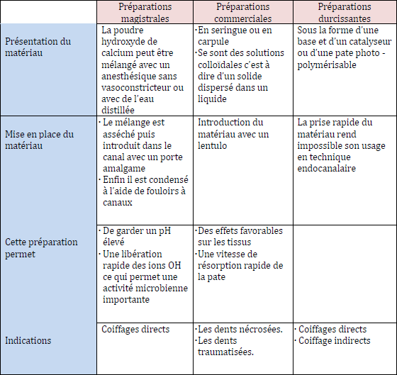

Propriétés
La composition chimique de l'hydroxyde de calcium lui confère de nombreuses propriétés biologiques.

Action chimique
Avec un pH alcalin de 12,5; il provoque une nécrose limitée qui stimule le tissu vital à initier une réponse réparatrice (Kotsanos, Sarnat et al. 2022)..

Action antimicrobienne
Les bactéries anaérobies strictes prédominent dans les canaux infectés, mais un pH supérieur à 12, comme celui de l'hydroxyde de calcium, les détruit rapidement tout en neutralisant les endotoxines. Cela favorise la formation d’une barrière apicale en l’absence de micro-organismes. Toutefois, les variations anatomiques et les canalicules dentinaires inaccessibles peuvent abriter des bactéries résistantes (Kotsanos, Sarnat et al. 2022)..

Action antiseptique
Les ions hydroxyde (OH⁻), responsables de l’alcalinité (pH 12,5), confèrent au produit son action antiseptique en dénaturant les protéines, en inhibant les enzymes et en altérant l’ADN des micro- organismes (Kotsanos, Sarnat et al. 2022)..

Action anti inflammatoire
L’hydroxyde de calcium s’oppose à l’acidose des tissus enflammés (Kotsanos, Sarnat et al. 2022).

Action hémostatique
Elle est due à la présence du calcium qui est un facteur de coagulation (Kotsanos, Sarnat et al. 2022).

Indications
L’utilisation de l’hydroxyde de calcium est conseillée pour certaines thérapeutiques comme :

- Les coiffages pulpaires.
- Les pulpotomies.
- Le traitement des dents matures nécrosées.
- L’apexification.
- Le traitement des résorptions internes et des résorptions externes inflammatoires.
- Le traitement de certaines perforations (Kotsanos, Sarnat et al. 2022).

Avantages
- Effet bactéricide.
- Neutralise l’acidité.

- Permet une coagulation rapide (Kotsanos, Sarnat et al. 2022).

Inconvénients
- Matériau résorbable
- Faible résistance a la compression, ce qui peut entrainer une fragmentation lors de la condensation des matériaux.
- Dégrade par le mordançage acide.
- Applications multiples du matériau pour un effet favorable (Kotsanos, Sarnat et al. 2022).

Minéral Trioxyde Agregate (MTA)

Composition
Le MTA est un matériau dérivé du ciment de Portland.

Les principaux composants de la poudre du MTA (ProRoot® MTA) sont détaillés dans le tableau ci- dessous.
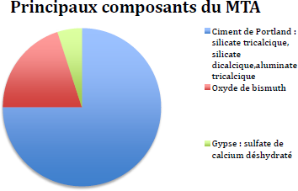
Figure 4 : Les principaux composants du MTA.
Source : SIMON, Loriane et AUCLER, Camille. Le traitement pulpaire des dents permanentes immatures. Médecine Humaine et pathologie. 2014. Ffdumas, 2014, vol. 1011327

Présentation
Sous forme de poudre blanche conditionnée dans un sachet prédosé, celle-ci mélangée à l’eau distillé dans une proportion de 3/1, il se forme un gel colloïdal.
- ProRoot® MTA commercialisé par la société Dentsply-Maillefer.
- MTA-Angelus commercialisé par la société Dental DCP.
- MMMTA® de Micro-Méga (Kotsanos, Sarnat et al. 2022).

Réaction de prise
C’est une réaction d’hydratation du silicate tricalcique et du silicate dicalcique, ce dernier étant responsable de la solidité du matériau (Kotsanos, Sarnat et al. 2022)..
Durant la prise, de l’hydroxyde de calcium est libéré comme sous-produit de la réaction d’hydratation du MTA (Kotsanos, Sarnat et al. 2022).

Propriétés
Le MTA est un matériau qui possède de nombreuses propriétés intéressantes qui permettent son utilisation dans de nombreuses situations cliniques (Kotsanos, Sarnat et al. 2022).

Propriétés antibactériennes
Le pH du MTA passe de 10,2 après malaxage à 12,5 en trois heures, où il reste stable pendant 24h, conférant un effet antibactérien lié à son alcalinité. Cependant, selon Holland et coll. (2001), l’hydroxyde de calcium possède une activité antibactérienne supérieure grâce à son spectre plus large. Contrairement au MTA, qui agit uniquement sur les bactéries anaérobies facultatives, l’hydroxyde de calcium est également efficace contre les bactéries anaérobies strictes (Kotsanos, Sarnat et al. 2022).

Propriétés d’étanchéité et de scellement
Ces propriétés sont liées à sa nature hydrophile, il est insoluble dans l’eau, qui lui confère une prise lente et sans contraction en milieu humide. Le MTA est également non résorbable, ce qui est un grand avantage par rapport à l’hydroxyde de calcium, puisque cela permet de le laisser en place dans le canal et de réaliser ainsi une obturation endodontique définitive immédiatement après la prise.

Propriétés de biocompatibilité
Les études de biocompatibilité du MTA ont montré que sa réponse biologique reste favorable par rapport à d’autres matériaux (Kotsanos, Sarnat et al. 2022).

Radio opacité
La radio opacité du MTA est supérieure à celle de la dentine et équivalente à celle de la gutta. Cette radio opacité est due à la présence de la poudre d’oxyde de bismuth (Kotsanos, Sarnat et al. 2022).

Résistance à la compression
La résistance à la compression (70 Mpa) est suffisante pour une utilisation en tant qu’obturation de tiers apical, au contact de laquelle la gutta percha peut être compactée, mais ne permet pas de l’envisager comme matériau de restauration (Kotsanos, Sarnat et al. 2022).

Indications
L’utilisation du MTA est conseillée dans certaines thérapeutiques comme :

- L’apexification.
- Les pulpotomies.
- Les coiffages.
- Le traitement des perforations.
- En chirurgie endodontique comme matériau d’obturation à rétro (Kotsanos, Sarnat et al. 2022).

Avantages
- Bonne adaptation marginale.
- Biocompatibilité.
- Diminution du temps de traitement
- Peu de séances (Kotsanos, Sarnat et al. 2022).

Inconvénients
- Cout relativement élevé (Kotsanos, Sarnat et al. 2022).

Biodentine

C’est un ciment bioactif présenté lors du congrès de l’Association Dentaire Française, en novembre 2010.
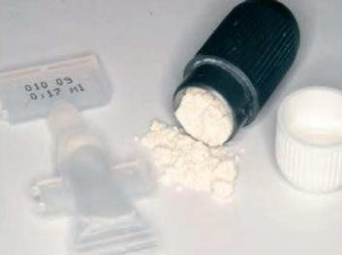
Il est issu d’une nouvelle technologie visant à microniser les ciments de Portland utilisés dans le bâtiment : « Active Biosilicate Technology ».

Figure 5 : Photographie d'une capsule prédosée de
poudre de Biodentine™ et de sa pipette à usage
unique.
Source : Semennikova, Colon, Pradelle-Plasse, Les ciments tricalciques, Biomatériaux dentaires cliniques, 2016.

Composition
La Biodentine™ se présente sous forme d’une capsule prédosée de 0.7g contenant de la poudre et une pipette de liquide de 0.18g à usage unique.

Figure 6 : Les

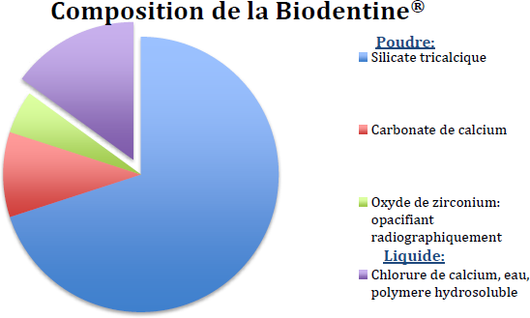
composants de la Biodentine®
différents

Source : SIMON, Loriane et AUCLER, Camille. Le traitement pulpaire des dents permanentes immatures. Médecine Humaine et pathologie. 2014. Ffdumas, 2014, vol. 1011327.

- 80,75% de Silicate tricalcique C3S : une fois hydraté, il forme un gel rigide CSH qui confère les propriétés mécaniques à la Biodentine™.
- 14,25% de Carbonate de Calcium CaCO3 : il représente les charges du matériau.
- 5% d’Oxyde de Zirconium ZrO2 : il rend le matériau radio-opaque.
- 14,70% de Chlorure de calcium CaCl22H2O : il accélère la prise. - 3% de Premia 150 : il joue le rôle d’agent réducteur d’eau. - Eau purifiée.

Réaction de prise
Dès qu’il est en contact avec une solution aqueuse, le silicate tricalcique se dissout en surface pour donner une solution saturée par une nouvelle phase peu soluble.
Le CSH est accompagné d’hydroxyde de calcium, ce qui donne à Biodentine® un pH basique de 12,6.

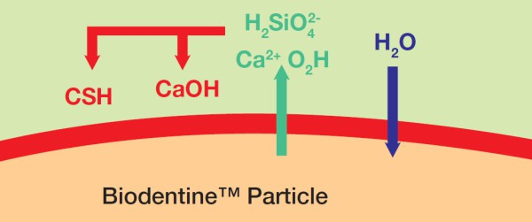
Figure 7 : Schéma de la réaction de prise de la Biodentine™.
Source : DORIGNY, Jennifer. Biodentine™: concepts d’adhésion et d’étanchéité. 2017.

Propriétés
La Biodentine® est un matériau qui possède des propriétés intéressantes dans son utilisation en endodontie et en odontologie conservatrice.

Étanchéité et résistance à la micro-infiltration
La Biodentine® a un comportement similaire en termes de résistance à l’infiltration qu’un ciment verre ionomère à l’interface avec l’émail, la dentine et les adhésifs.

Biocompatibilité
La cytotoxicité de la Biodentine® a été étudiée par des tests de biocompatibilité in vitro. Le ciment Biodentine® placé directement sur des fibroblastes pulpaires humains n’engendre pas la mort cellulaire, tout comme le MTA.
La Biodentine® présente une excellente biocompatibilité avec la pulpe et les tissus parodontaux.

Formation de dentine réactionnelle
On constate après application de la Biodentine®, la formation d’une matrice minéralisée. En effet, l’expérimentation animale a montré la formation de dentine réactionnelle entre 40 et 80 μm d’épaisseur. A un mois, la couche de dentine est homogène et mesure environ 160 μm.

Propriétés mécaniques
Elles sont similaires à la dentine saine et peut ainsi la remplacer tant au niveau coronaire qu’au niveau radiculaire, sans traitement préalable des tissus calcifiés.

Antimicrobiennes
La Biodentine® a un effet antibactérien pendant 4 heures.

Indications
L’utilisation de la Biodentine® est conseillée dans certaines thérapeutiques comme :

- Restaurations provisoires de l’émail.
- Restaurations définitives de la dentine.
- Coiffages.
- Lésions cervicales ou radiculaires profondes.
- Pulpotomies.
- Apexification.
- Traitements de perforations de la racine.
- Traitements de résorptions internes et externes.
- En chirurgie endodontique.

Avantages
- Matériau a multi indication : traitements endodontiques et restauration.
- Gain de temps au fauteuil grâce au collage direct du composite possible dans la même séance.

Inconvénients
- Matériaux onéreux.
- La contamination hydrique ralentit la prise du matériau recul clinique moyen.

Calcium enriched mixture ciment (CEM ciment)

Définition
Produits par frittage ou fusion de matières premières inorganiques pour créer un corps solide amorphe ou cristallin. Il présente des indications cliniques similaires au MTA tout en ayant une composition chimique tout à fait différente.

Composition
Elle, essentiellement composée de :
- Oxyde de calcium (CaO)
- Trioxyde de Soufre (SO₃)
- Pentoxyde de Phosphore (P₂O₅)
- Silice (SiO₂)

Présentation
Le CEM ciment est obtenu par le mélange poudre/liquide. Le liquide est sous forme de solution saline.

Réaction de prise
Une fois la poudre et le liquide mélangés on obtient une pate plus fluide que celle obtenue pour le MTA, ce mélange est alors mis au contact de l’organe dentaire dans des quantités plus petites que le MTA, 2 ml suffisent. L’avantage dans la manipulation clinique du CEM ciment est qu’il présente un temps de prise inférieur à 1h et des propriétés hydrophiles. Le CEM ciment peut en effet être manipulé et mise en place même en milieu humide.

Propriétés
Dans la majorité des articles cliniques les propriétés du CEM ciment sont mises en comparaison avec celles du MTA mais aussi avec de l’hydroxyde de calcium.
Les propriétés du CEM ciment sont :

- Bonne étanchéité (similaire à celle du MTA).
- Propriétés antimicrobiennes acceptables (identiques à celles de l’hydroxyde de calcium), avec un pH de 11.
- Biocompatibilité.
- Induction de la formation d’hydroxyapatite.
- Induction de la cémentogenèse.
- Propriétés antifongiques identiques au MTA.

Indications
Les indications du CEM ciment sont similaires à celles du MTA.

Nouvelles biocéramiques

Les biocéramiques sont des matériaux inorganiques, non métalliques et biocompatibles qui ont des propriétés mécaniques similaires à celles des tissus durs qu'ils remplacent ou réparent. Ils sont chimiquement stables, non corrosifs et interagissent bien avec les tissus organiques.

Composition
Les nouvelles biocéramiques distribuées sur le marché présentent les mêmes constituants principaux :
- Silicates de calcium.
- Phosphate de calcium monobasique.
- L’oxyde de zirconium.
- L’oxyde de tantale.

- Des agents épaississants.

Présentation
Aujourd’hui, deux fabricants distribuent des biocéramiques contenant du phosphate de calcium. Ces matériaux sont présentés sous des formes commerciales extrêmement ergonomiques :
- Le laboratoire Innovative Biocreamix Inc. Vancouver, au Canada, commercialise l’iRoot® et le BioAggregate (Verio Dental Co, Vancouver, Canada).
- Le laboratoire américain Brasseler propose quand à lui : l’Endosequence Root Repair Material® (Brasseler USA Dental LLC, Savannah, GA). Depuis octobre 2013, ce dernier est disponible en France sous le nom de Total Fill Root Repair Materia

Figure 8 : EndoSequence BC Root Repair Material.

Source : Dentsply Root Canal Repair Material at ₹ 400/box in Chennai | ID: 15238867991.

Réaction de prise
L’initiation de sa réaction de prise se fait dans un milieu humide. De par leur taille, les nanoparticules du ciment sont capables de pénétrer jusque dans les tubuli dentinaires où la composante hydrique de la dentine accélèrera la prise du matériau.

NB : Le MTA, Biodentine, CEM sont considérés comme des biocéramiques et ils sont imprégnés de nanoparticules appelés biocéramiques.

Indications
Ces matériaux ont les mêmes applications que le MTA.

Tableau 2 : Propriétés physico-chimiques des biomatériaux.


 | Temps de travail et temps de prise | Sensibilité à l’humidité | Résistance à la compression
Ca(OH)₂ | Il est de 3 à 5 minutes, et dépend de l’humidité et de la composition, on observe une cristallisation en surface mais pas de réelle prise du matériau. En effet, sa transformation en phase solide est retrouvée seulement pour les pâtes durcissantes | Hydrophobe, L’hydroxyde de calcium est peu soluble ça permet de protéger les tissus de sa toxicité alcaline | Très faible elle est deb 10,5 MPa au bout de 24 heures, nécessite une protection par un mtx solide
MTA | Selon le fabriquant il est court par contre le temps de prise est relativement long en moyenne de 2h45 mn et nécessite un matériau de coiffage pour le protéger | L’utilisation en milieu humide du MTA ne constitue donc pas un problème ça l’active La présence ou l’absence de sang lors de la mise en place du MTA n’affecte pas ses capacités de scellement et son étanchéité | La résistance à la compression du MTA est faible initialement, mais augmente avec le temps. Sa valeur est de 40 MPa après 24 heures
Biodentine | Il est de 6 minutes,  Sa prise initiale correspond au moment où le module d’élasticité commence à augmenter (10 MPa) pour augmenter a 100 MPa après 9 à 12 mn | Une contamination hydrique ralentit la prise du matériau. Il faut donc éviter tout contact avec l’eau ou les fluides pendant la phase de prise initiale du matériau | Au bout de 10 minutes, la résistance à la compression du matériau Biodentine® est suffisante pour supporter soit la mise en place d’une obturation définitive dans une cavité de classe I, soit sa sculpture en tant qu’obturation provisoire
CEM | CEM présente un temps de travail relativement  similaire au MTA® ainsi qu’un temps de prise  légèrement inférieur 1  H. Concernant la stabilité dimensionnelle, CEM présente une légère expansion de prise tout comme le MTA. | Identique que le MTA | Une fluidité légèrement plus importante  de cette  dernière par rapport MTA qui diminue légèrement sa résistance

 | PH | Radio-opacité

Ca OH2 | 12.5 du à la libération des ions OH, PH constent surtout dans les préparations magistrales | Sa radio-opacité est voisine de celle de la dentine ; il se distingue donc difficilement sur les radiographies
MTA | est de 10,2 immédiatement après mélange, puis augmente progressivement à 12,5 après 3 heures | Elle est due à l’adjonction d’oxyde de bismuth dans sa composition et est supérieur a celle de la dentine
Biodentine | 12,5 | l’oxyde de zirconium qui lui confère une radio-opacité nettement supérieur à celle de la dentine
CEM | Les valeurs du PH reste identique à celle du MTA | Radio opaque

Tableau 3 : Propriétés biologiques des biomatériaux.

 | Ca(OH)₂ | MTA | Biodentine
Biocompatibilité | En raison de sa faible solubilité  dans les fluides tissulaires, il est considéré comme un matériau biocompatible | Une réponse  biologique favorable sans effet toxique ou mutagène (Technobio, 2010). | Elle présente une excellente  biocompatibilité en contacte de la pulpe et les tissus parodontaux
Anti- inflammatoire | En alcalinisant le milieu, il s’oppose par phénomène tampon à l’acidose inflammatoire (Claisse-Crinquette et Claisse, 2002). Il diminue la cohésion de macrophages et inhibe leur fonction. | La phagocytose et la capacité des macrophages à éliminer les micro- organismes ne sont pas affectées par le MTA (Rezende et al., 2007).  Module l’expression des cytokines
Hémostatique | Dues à la présence du calcium qui est un des facteurs de la coagulation sanguine.  Les ions calcium vont induire une contraction des capillaires, ce qui diminue leur perméabilité (Claisse-Crinquette et Claisse, 2001).

Antimicrobienne | Liée à son pH élevé et à la libération d’ions hydroxyles, la majorité des bactéries ne peut survivre à un pH supérieur à 9. | Présente un effet antibactérien sur certaines bactéries anaérobies facultatives (Streptococcus mitis,  Streptococcus mutans,  Streptococcus salivarius,  Lactobacillus species et Streptococcus  epidermidis) mais n’est pas efficace sur les bactéries anaérobies strictes (Torabinejad et al., 1995c). | Un antibactérien sur A. naeslundii et L. casei. Aucun effet sur E.faecalis et S. mutans n’a été relevé. Avec les tests d’inhibition de croissance en milieu liquide,  Un effet sur la croissance de ces mêmes bactéries pendant 4 heures mais qui n’est pas prolongé jusqu’à 24 heures sauf pour L. casei (R&D Septodont, 2010).
Bioactivité | Il induit une nécrose de coagulation limitée au tissu pulpaire sur lequel il est placé, il stimule suffisamment le tissu vital sous-jacent pour qu’il puisse initier une réponse défensive et réparatrice (Beer et al., 2008 ; Blunck, 1999). | Capacité à induire la formation de tissu dur (pont dentinaire), grâce à ses propriétés alcalines, ainsi un environnement pulpaire approprié est formé, favorisant l'expression du potentiel dentinogénique des cellules pulpaires | Stimule l’angiogenèse, l’activation des cellules progénitrices et leur différenciation.  Il est capable de promouvoir la minéralisation, générant de la dentine réactionnelle aussi bien qu’un pont dentinaire dense.  Sur le plan biologique, Biodentine® représenterait un substitut  dentinaire très intéressant au  contact de la pulpe lésée (Colon et al., 2010 ; Zanini et al., 2012).

Thérapeutiques des dents permanentes immatures à pulpe vivante

Définition de l’apexogénèse

L’apexogénèse est un terme histologique désignant le développement physiologique continu et la formation de l’apex radiculaire. Cette formation de l’apex dans les dents permanentes jeunes avec une pulpe vitale peut être réalisée en mettant en œuvre des thérapies pulpaires vitales appropriées
(Kotsanos, Sarnat et al. 2022).

Techniques d’apexogénèse

Coiffage pulpaire direct

Définition
Le coiffage pulpaire est défini par l’American Association of Endodontists comme le traitement de l’exposition pulpaire par la mise en place d’un matériau de coiffage. Le principe étant d’engendrer la formation de dentine réparatrice et de conserver la vitalité pulpaire de la dent permanente immature permettant l’apexogénèse (Patel and Barnes 2019).

Indications
Pulpe asymptomatique (catégorie I et II de Baume) exposée de façon minime et récente et dans un environnement favorable (Patel and Barnes 2019).

Contre-indications
- Impossibilité de mettre en place la digue.
- Un saignement pulpaire excessif.
- Si la dent nécessite un ancrage corono-radiculaires.
- Chez les patients à risque infectieux majeur (Patel and Barnes 2019).

Protocole opératoire
- Contrôle de la vitalité pulpaire.
- Radiographie préopératoire.
- Anesthésie.
- Pose de la digue.
- Aviver très légèrement la pulpe en surface, contrôler l’hémostase par compression avec une boulette de coton humide pendant 2 min.
- Désinfecter la cavité (l’hypochlorite 1% à 2%, la chlorhexidine à 2%, sérum physiologique stérile ou la photoactivation).
- Poser le matériau de coiffage.
- Réaliser une restauration d’usage étanche.

Suivi post-opératoire
Clinique et Radiographique à 1, 3, 6 et 9 mois.

Pronostic
Le risque d’échec serait majoré en cas de douleurs pré-op (Swedish concil on health thechnology assessement (2012)), en particulier lorsque les douleurs sont spontanées, provoquées et rémanentes, mais pour d’autres aucune relation directe ni indirecte ne peut être faite entre la symptomatologie pré-opératoire et le pronostic (Aguillar et al, 2011).

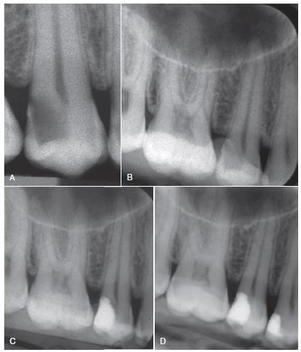
Figure 9 : Un patient de 24
ans a présenté une lésion
carieuse distale
profonde s'étendant
jusqu'au quart pulpaire
interne d'une deuxième
prémolaire maxillaire
droite. La dent était

symptomatique mais répondait normalement au test de sensibilité. A, Radiographie interproximale agrandie montrant l'extension de caries avancées près de la pulpe coronale. B, Radiographie préopératoire avec un dispositif identique à la période pour une comparaison précise. C, Examen radiographique à dix-huit mois après coiffage pulpaire indirect complété par de l'hydroxyde de calcium. D, Contrôle radiographique à cinq ans. La réponse au test de sensibilité pulpaire était positive avec une lamina dura bien définie démontrée sur la radiographie périapicale.

Source : HARGREAVES, Kenneth M. Cohen's Pathways of the Pulp: South Asia Edition E-Book. Elsevier Health Sciences, 2020.

Pulpotomie partielle (pulpotomie superficielle ou de Cvek)

Définition
Une procédure de traitement pulpaire vitale qui consiste à éliminer 2 mm de la pulpe coronaire lésée. L'élimination de la partie superficielle de la pulpe endommagée permet à la pulpe vitale restante de poursuivre la maturation et le développement physiologique des racines (Mejàre & Cvek, 1993 ; Sari, 2002).

Indications
- Elle est envisagée lorsque le tissu pulpaire a été en contact durant plusieurs heures avec le milieu buccal.
- En cas de collage post-traumatique d’un fragment fracturé avec exposition pulpaire (Hargreaves 2020).

Contre-indications
- Absence de contrôle de l’hémostase indiquant une inflammation pulpaire irréversible.
- Chez les patients à risque infectieux majeur.
- Pose de digue impossible (absence d’étanchéité) (Hargreaves 2020).

Protocole opératoire
- Radiographie.
- Anesthésie locale ou locorégionale.
- Champs opératoires
- Curetage dentinaire complet
- Trépanation de la chambre pulpaire et élimination du plafond pulpaire.
- Section franche de la pulpe sur une hauteur de 2 mm avec une fraise boule en carbure de tungstène stérile, sous spray et à vitesse rapide.
- Contrôle du saignement.
- Lavage de la plaie avec du sérum physiologique stérile.
- Séchage à l'aide de grosses pointes de papier stériles montées à l'envers.
- Pose du matériau de coiffage.
- Reconstitution étanche dans la même séance (Hargreaves 2020).

Suivi post-opératoire
Clinique et Radiographique à 1, 3, 6, 9 et 24 mois (Hargreaves 2020).

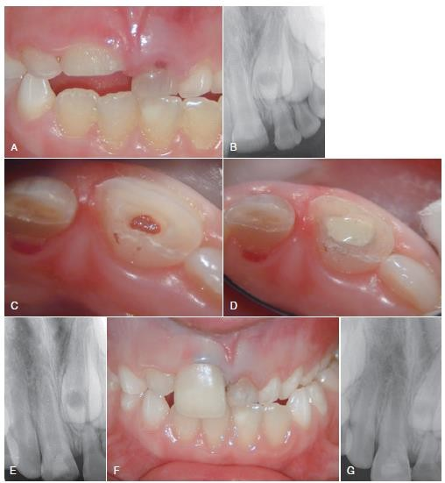

Pronostic
Le succès à long terme de la cicatrisation après une pulpotomie partielle selon la technique de Cvek peut dépasser 93 % (Hargreaves 2020).

Figure 10 : Patient de 7 ans adressé après un traumatisme présentant une fracture coronale horizontale de son incisive centrale maxillaire droite n°8 avec une exposition pulpaire recouverte de ciments ionomères de verre par le dentiste généraliste et une incisive centrale déciduale gauche retenue (F). A, Photographie clinique montrant une incisive maxillaire droite fracturée horizontalement et une incisive centrale déciduale gauche retenue. B, Radiographie périapicale révèle un apex ouvert n°8 et une incisive permanente maxillaire gauche n°9 non éruptée. De plus, un mésiodens est visible. C, Photographie après pulpotomie coronale Cvek peu profonde. D, Vue de la cavité d'accès après hémostase à l'hypochlorite de sodium et mise en place d'un bouchon Biodentine (Septodont, Saint-Maur-des-Fossés, France) de 3 à 4 mm. E, Radiographie après pulpotomie et mise en place d'une restauration temporaire. F, Photographie clinique 3 jours après la mise en place vérifiée des ciments au silicate de calcium et la réattache du segment coronaire fracturé après collage. G, Radiographie du n° 8 avec réattachement du segment coronaire collé montrant un apex ouvert immature.
Source : HARGREAVES, Kenneth M. Cohen's Pathways of the Pulp: South Asia Edition E-Book. Elsevier Health Sciences, 2020.

Pulpotomie cervicale (pulpotomie complète, ou amputation pulpaire complète)

Définition
La pulpotomie cervicale (camérale ou basse) a été proposée dans les années 70 par Marmasse et correspond à l’élimination de toute la pulpe camérale et la réalisation de coiffage de la pulpe radiculaire (Hargreaves 2020).

Indications
Elle est envisagée lorsque l’atteinte pulpaire est plus profonde, et que la seule éviction superficielle du tissu ne suffit pas à maîtriser l’inflammation (généralement évaluée par l’absence de contrôle de l’hémostase) (Hargreaves 2020).

Contre-indications
- Pulpites irréversibles.
- Chez les patients à risque infectieux majeur.

Protocole opératoire
- Anesthésie sans vasoconstricteur.

- Pose du champ opératoire.
- Nettoyage de la dent.
- Préparation de la cavité d'accès.
- Amputation de la pulpe camérale à l'aide d'une grosse fraise boule stérile à long col montée sur un contre-angle.
- Hémostase.
- Rinçage avec du sérum physiologique stérile.
- Pose du produit de coiffage sans compression.
- Restauration d’usage (après la prise du matériau de coiffage) (Hargreaves 2020).

Suivi post-opératoire
Clinique et Radiographique à 3-6-12 et 18 mois (Hargreaves 2020).

Pronostic
Les chances de survie pulpaire sont de 72 à 79 %. Du fait des complications pulpaires qui peuvent survenir (résorption, dégénérescence calcique et nécrose) (Hargreaves 2020).

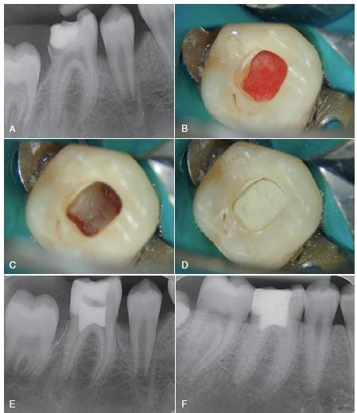
Figure 11 : Une femme de 10 ans a été adressée avec une exposition pulpaire de la première molaire mandibulaire droite générée pendant l'excavation d'une carie et temporisée par le dentiste généraliste. A, Radiographie montrant des apex ouverts sans pathologie apicale évidente. La dent a été diagnostiquée avec une pulpite réversible. La patiente a reçu une nouvelle reconstitution en composite de résine pour assurer une meilleure isolation avant la réalisation d'une pulpotomie complète. B, Photographie clinique de l'ouverture d'accès à travers la reconstitution montrant une boulette de coton stérile sur le plancher pulpaire saturée avec 5 % d'hypochlorite de sodium (NaOCl) pour l'hémostase. C, Photographie de la pulpe radiculaire dans les orifices après pulpotomie complète et hémostase à 5 % de NaOCl. D, Vue à travers l'ouverture d'accès après la mise en place d'agrégats de trioxyde minéral blanc (MTA) de 5 mm d'épaisseur (ProRoot MTA, Tulsa/Dentsply, Tulsa, OK) sur le tissu pulpaire radiculaire et le plancher pulpaire. E, Radiographie postopératoire montrant du MTA blanc avec une boulette de coton humide et une restauration provisoire. Un mois plus tard, la fixation du MTA a été vérifiée et une restauration composite permanente a été réalisée. F. L'examen radiographique à 6 ans montre une maturation apicale et un épaississement des parois radiculaires. Le patient est resté asymptomatique et la dent a répondu positivement au test pulpaire électrique. (Réimprimé avec l'aimable autorisation du Dr Marga H. Ree, Purmerend, Pays-Bas, avec autorisation.).
Source : HARGREAVES, Kenneth M. Cohen's Pathways of the Pulp: South Asia Edition E-Book. Elsevier Health Sciences, 2020.

Résultats des thérapeutiques endodontiques des dents permanentes immatures à pulpe vivante

Examen clinique
- Le patient ne doit pas souffrir de symptômes persistants de pulpite ou de parodontite périapicale.

- La dent et les tissus environnants doivent paraître sains.

- Dans quelques semaines, il devrait y avoir une réponse positive au test de sensibilité.

Examen radiographique
- Les dents immatures doivent montrer des signes de développement radiculaire supplémentaire (comparer aux dents adjacentes et controlatérales).
- La présence d'un pont dentinaire entre la pulpe et le matériau de coiffage (l'absence de pont n'indique pas nécessairement un résultat défavorable).

N.B : Formation d’un pont dentinaire

Pour l’hydroxyde de calcium : Le pont dentinaire est de qualité médiocre et s’édifie à distance du matériau, il est poreux et non adhérant aux parois dentinaires. La fermeture est donc imparfaite et la pulpe sous-jacente présente une inflammation.
Pour MTA : La formation d’un pont dentinaire de qualité, dense, régulier et continue avec moins d’inflammation pulpaire (Kotsanos, Sarnat et al. 2022).
- Tissus périapicales sains, c'est-à-dire une lamina dura et un ligament parodontal intacts.

Thérapeutiques endodontiques des dents permanentes immatures à pulpe nécrosée
Le développement de la partie radiculaire de la dent est lié à la vitalité pulpaire.

En cas de nécrose, la dent ne se développe plus, son apex reste donc ouvert et les parois radiculaires demeurent fines.
La réalisation d’un traitement endodontique conventionnel devient alors complexe car il n’est pas possible d’instrumenter mécaniquement le canal sans délabrer la dent de manière conséquente, ni d’obturer de manière étanche l’apex.
Face à ces difficultés, il est nécessaire de pouvoir mettre en place des thérapeutiques adaptées pour prendre en charge ces jeunes patients. L’apexification est la plus connue d’entre elles et, depuis 2004, la revitalisation a fait son apparition et constitue désormais une nouvelle alternative dans notre arsenal thérapeutique (Hargreaves 2020).

Revitalisation/revascularisation (régénération endodontique ou endodontie régénérative)

Définition
Cette procédure consiste à générer la néoformation d’un tissu au sein d’un canal préalablement désinfecté afin d’assurer une obturation endodontique biologique et d’envisager la poursuite de l’édification radiculaire. Au préalable un examen en 3D (CBCT) sera réalisé afin de mesurer et d’objectiver la lésion péri-apicale {Estivals J, 2021 #25}.
Les procédures de revascularisation pulpaire pour le traitement des dents immatures présentant une pulpe nécrotique et une parodontite apicale ont suscité beaucoup d'attention en raison des résultats encourageants observés dans de nombreuses études in vitro et in vivo {Hargreaves, 2020 #23}.
L'avantage des procédures de revascularisation par rapport aux procédures d'apexification est qu'elles permettent une maturation continue de la racine {Hargreaves, 2020 #23}.

Indications
- Le diamètre apical ; la plupart des auteurs s’accorde pour dire qu’un diamètre apical minimal compris entre 0,7 mm et 1,1mm est nécessaire pour obtenir une revascularisation appropriée.
- Des parois radiculaires fines et donc un espace canalaire large.
- Des patients jeunes avec un âge compris entre 8 et 13 ans assurant d’une part l’immaturité de la dent (apex ouvert et parois radiculaire fine) et d’autre part la présence d’une forte population de cellules souches.

Protocole opératoire
La revitalisation pulpaire se compose de deux phases :

- La phase de désinfection.

- La phase de revitalisation.

Première séance : Phase de désinfection canalaire
- Réalisation de l’anesthésie.

- Mise en place de la digue afin d’isoler la dent traitée, puis réalisation de la cavité d’accès.

- Irrigation douce et abondante à l’aide d’hypochlorite de sodium à 1,5 % (environ 20 ml de NaOCl sont recommandés pendant 5 minutes par canal).
- Irrigation avec de l’eau distillée ou de l’EDTA (20 ml par canal pendant 5 minutes) avec une aiguille placée à environ 1 mm de l’apex afin de minimiser le passage des liquides au niveau péri-

apical et donc une cytotoxicité des cellules. L’EDTA permettrait d’augmenter la survie et la différenciation des cellules souches de la papille apicale impliquée dans la revitalisation.
- Sécher le ou les canaux à l’aide de pointes de papier stériles.

- Mélanger de l’hydroxyde de calcium avec de l’eau stérile puis mettre en place ce mélange au sein de la racine à l’aide d’une seringue, Ce mélange est laissé en place pendant 2 à 3 semaines.
- Mise en place d’un matériau de restauration temporaire : CAVIT, IRM ou CVI.

Deuxième séance : Phase de revascularisation
Généralement, la phase de revitalisation a lieu 2 à 3 semaines après la phase de désinfection.

- Il faut tout d’abord objectiver les résultats de la première étape :

  - Si le patient ne présente aucune douleur ni signe d’infections, on peut passer à la deuxième étape

  - Si au contraire il présente des symptômes de type douleurs, gonflements…, on répète la première étape en réalisant un nouvel apport de Ca(OH)₂.
- Réalisation de l’anesthésie sans vasoconstricteurs (ces derniers peuvent empêcher le saignement que l’on va vouloir induire).
- Isolation : mise en place de la digue et réalisation de l’accès.

- Irrigation :

  - On rince tout d’abord le canal avec de l’hypochlorite de sodium à 1,5 %.

  - Puis on réalise une irrigation douce et abondante à l’aide de 20 ml d’EDTA à 17 %.

  - On laisse l’EDTA en place pendant environ 2 minutes.

- Séchage : Sécher le canal à l’aide de pointes de papier stériles.

- Induction du saignement :

  - À l’aide d’une lime de diamètre 30 ou 35 minimum fortement pré-courbée, on va induire un saignement en transfixiant (c’est-à-dire en dépassant) le foramen apical de 2 mm et en effectuant un mouvement de rotation
  - Ce mouvement va déchirer les tissus présents à ce niveau et entraîner le saignement

  - Le but est d’avoir une remontée de sang jusqu’à la jonction amélo-cémentaire

- Un caillot de sang va se former et on pourra mettre en place une éponge collagène pour le recouvrir, puis recouvrir le tout de MTA ou de Biodentine™ {Simon, 2014 #17}.
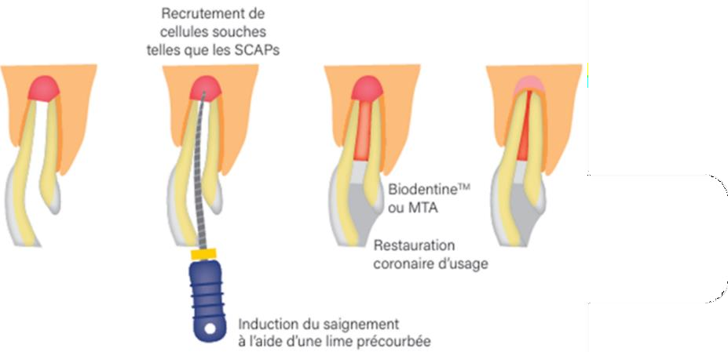

Figure 12 : Protocole opératoire de la revitalisation.
Source : Rosedel C, Boukpessi T. Prise en charge endodontique des dents permanentes immatures traumatisées nécrosées.
CLINIC 2021 ;42(400) :347-354.

Suivi
Une première visite de contrôle sera réalisée 1 mois après la dernière étape du traitement. On va rechercher différents signes {Simon, 2014 #17} :

Clinique
Absence de douleur à la palpation ou à la percussion.

Radiologique
Épaississements des parois latérales radiculaires, augmentation de la longueur de la racine, réduction de la LIPOE si elle était initialement présente et fermeture du foramen apical.
En l’absence initiale de signes cliniques défavorables, d’autres rendez-vous de suivi seront réalisés, en cherchant à objectiver les mêmes signes que lors du premier contrôle, à 3, 6, 12, 15 et 24 mois puis tous les un an pendant 5 ans (Skaly Submitted on 3 Jan 2024).

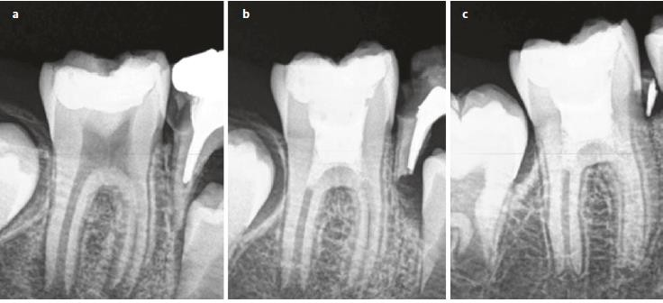

Figure 13 : a Radiographie périapicale montrant la première molaire permanente mandibulaire droite d'un garçon de 7 ans, affectée par une carie profonde et présentant des signes de parodontite apicale à l'apex de la racine distale. La dent n'a pas répondu au test de sensibilité. Un traitement de revascularisation dentaire a été tenté à l'aide d'une pâte antibiotique triple. b Rappel à 6 mois : la dent est asymptomatique et la lésion osseuse est en voie de guérison. c Rappel à 18 mois : la dent est toujours asymptomatique, les tissus périapicales semblent sains, les parois du canal radiculaire semblent épaissies et l'ouverture apicale rétrécie, mais la racine n'a pas augmenté sa longueur.
Source : HARGREAVES, Kenneth M. Cohen's Pathways of the Pulp: South Asia Edition E-Book. Elsevier Health Sciences, 2020.

Concentrés plaquettaires : Produits dérivés du sang

Le principe de formation des APC est la collecte des constituants les plus actifs d'un petit échantillon de sang, qui sont le plasma, les plaquettes, la fibrine et les leucocytes dans la plupart des cas. Les APC sont rentables et utiles en endodontie régénérative en raison de leur concentration élevée en facteurs de croissance qui induisent la migration, la prolifération et la différenciation des cellules souches, de leur matrice de fibrine dense qui sert d'échafaudage stable et de leurs propriétés bactériostatiques {Panda, 2022 #26}.

Les membranes PRP (Platelet Rich Plasma)
Jusqu’en 1997, les concentrés plaquettaires appartenaient de façon quasi exclusive au domaine de recherche de l’hématologie, afin d’améliorer les transfusions sanguines dans des situations chirurgicales difficiles comme des greffes cardiaques ou des pontages coronariens. En 1997, Withman et coll ont décrit une technique de préparation des concentrés plaquettaires qui pouvait être utilisée

en chirurgie buccale et maxillo-faciale : le PRP (Platelet Rich Plasma : plasma sanguin enrichi avec les plaquettes).
Le plasma riche en plaquettes (PRP) est un gel contenant une concentration élevée de plaquettes autologues en suspension dans une petite quantité de plasma après centrifugation du sang du patient.
Plus récemment, un protocole concernant l’utilisation des membranes PRP comme moyen de régénération radiculaire a été proposé. Dans cette procédure, la formation du caillot en transfixant l’apex n’existe pas. En effet la membrane PRP est directement introduite dans le canal après une étape de désinfection. Cette membrane, riche en plaquette, possède des facteurs de croissance (PDGF, le VEGF, l'IGF-1, le FGF et l'EGF) intervenant dans le phénomène de revascularisation de la dent immature {Simon, 2014 #24}.
Tableau 4 : Effet cicatrisant et régénérateur tissulaire du PRP.

Source : SIMON, Loriane et AUCLER, Camille. Le traitement pulpaire des dents permanentes immatures. Médecine Humaine et pathologie. 2014. Ffdumas, 2014, vol. 1011327.
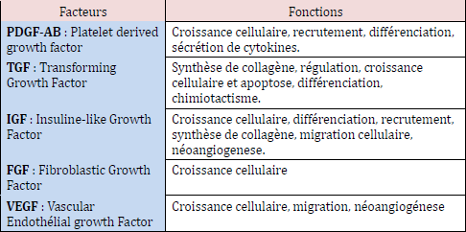

Protocole
Il existe de nombreux protocoles différents pour mettre en oeuvre le concept de plasma riche en plaquettes. Tous nécessitent une étape de désinfection comme précédemment (avec l’hydroxyde de calcium ou avec les tri-antibiotiques). Nous ne détaillerons que la technique par Curasan et Friadent- Schutze, commercialisée sous forme de kits, utilisant une centrifugation en deux temps afin de récupérer le concentré plaquettaire {Simon, 2014 #24}.
Le concentré plaquettaire est ensuite mélangé avec de la thrombine bovine et du chlorure de calcium ce qui permet la gélification du concentré plaquettaire. La dernière étape pour obtenir la membrane décrite par Sonnleitner consiste à mélanger le concentré plaquettaire au fibrinogène présent dans le

kit de la colle biologique Tisseel®, selon un rapport 1/1. Le concentré plaquettaire peut alors être transformé en membrane bio-résorbable en 5 à 7 minutes. Le canal est ensuite scellé avec un ciment verre ionomère {Simon, 2014 #24}.
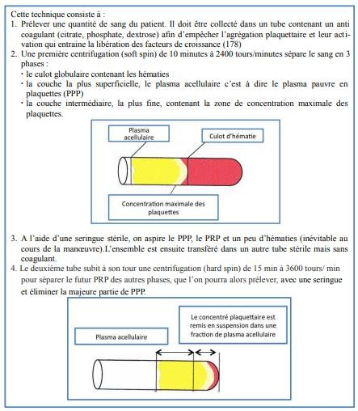
Figure 14 : Technique Curasan et Friadent-Schutze.
Source : SIMON, Loriane et AUCLER, Camille. Le traitement pulpaire des dents permanentes immatures. Médecine Humaine et pathologie. 2014. Ffdumas, 2014, vol. 1011327.

Les membranes PRF (Platelet Rich Fibrin)
Le PRF (Platelet Rich Fibrin) est un concentré plaquettaire de deuxième génération qui vise à simplifier les méthodes de production et à éviter la manipulation biochimique du sang. Il a été

introduit en 2001 par Choukroun et al. pour se conformer aux normes françaises concernant l'utilisation de dérivés sanguins {Estivals J, 2021 #25}.
Le PRF est un concentré plaquettaire et immunitaire qui rassemble dans une seule membrane tous les composants favorables à la cicatrisation et à l'immunité présents dans un prélèvement sanguin. Il est composé d'une matrice de fibrine polymérisée en une architecture tridimensionnelle qui renferme des cytokines plaquettaires et leucocytaires, des leucocytes, des cellules souches et des plaquettes {Estivals J, 2021 #25}.

Protocole
Le protocole nécessite une étape de désinfection comme précédemment (avec l’hydroxyde de calcium ou avec les tri-antibiotiques) {Simon, 2014 #17}.
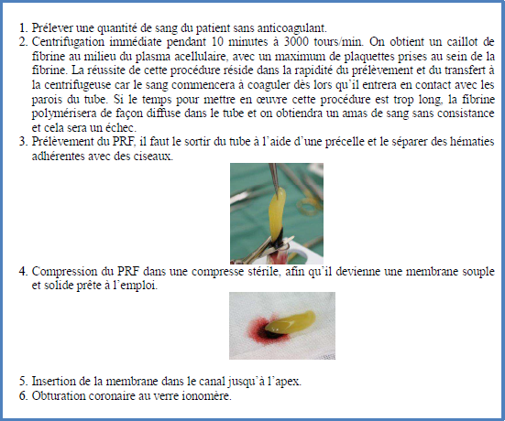

Figure 15 : Protocole afin d’obtenir une membrane PRF.
Source : SIMON, Loriane et AUCLER, Camille. Le traitement pulpaire des dents permanentes immatures. Médecine Humaine et pathologie. 2014. Ffdumas, 2014, vol. 1011327.

Nouvelles techniques de revascularisation

Thérapie des cellules souches
Le principe est d’injecter des cellules souches post-natales dans le canal préalablement désinfecté d’une dent permanente immature {Simon, 2014 #24}.

Avantages/Inconvénients
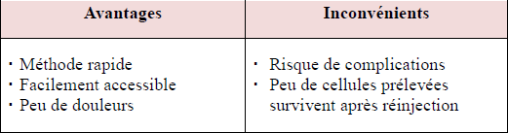

Un implant pulpaire
Le principe est de produire du tissu pulpaire à partir de cellules souches mises en culture en laboratoire à l’aide de filtres membranaires bio dégradables. Puis l’ensemble sera implanté dans le réseau canalaire après désinfection complète du canal {Simon, 2014 #24}.

Avantages/ Inconvénients
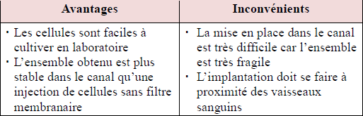

Implantation d’une matrice
Le principe est de produire un tissu pulpaire à partir de cellules souches mise en culture en laboratoire mais à la différence du précédant procédé, la matrice aura une résistance supérieure au support utilisé précédemment et inclura des facteurs de croissance {Simon, 2014 #24}.

Avantages/ Inconvénients
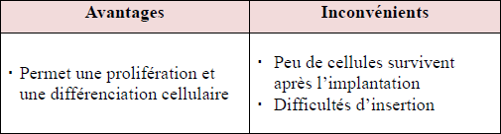

Impression cellulaire en 3 dimensions
Le principe est de « distribuer » des couches de cellules souches à des endroits spécifiques dans une matrice hydrogel (matrice qui pourrait se rigidifier une fois implantée dans le canal par photopolymérisation) {Simon, 2014 #24}.

Avantages/ Inconvénients

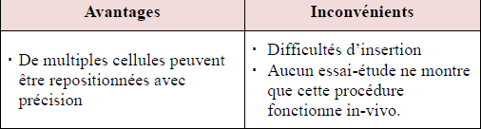

Matrices injectables
Ces matrices possèdent les mêmes caractéristiques que les matrices rigides mais sont injectées dans le canal. Ce procédé utilise des matrices hydrogel photopolymérisables {Simon, 2014 #24}.

Avantages/ Inconvénients
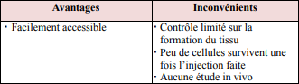

Thérapie génique
Ce procédé consiste en un transfert de gènes dans les cellules des tissus cibles. Les gènes stimuleraient ou introduiraient un processus biologiquement naturel en exprimant des molécules impliquées dans la réponse régénératrice pour le tissu cible {Simon, 2014 #24}.

Avantages/ Inconvénients
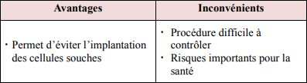

Apexification

Définition
L’apexification est définie par l’American Association of Endodontists comme une méthode pour induire la formation d’une barrière calcifiée au sein d’une dent avec un apex ouvert ou la poursuite du développement apical d’une racine dont le développement est incomplet au sein d’une dent nécrosée (Skaly Submitted on 3 Jan 2024).

Objectifs
Cette thérapeutique consiste à induire, au niveau apical, une barrière calcifiée permettant une obturation étanche grâce :
- L’édification d’une barrière physiologique via la mise en place d’hydroxyde de calcium Ca (OH)₂. Les cellules présentes au niveau péri-apical vont engendrer la formation d’une barrière minéralisée, stimulées par le placement et renouvellement d’hydroxyde de calcium intra canalaire.
- La création d’une barrière apicale en plaçant un bouchon étanche à l’aide d’un biomatériau de type MTA© ou Biodentine ©. La mise en place d’un matériau biocéramique sur les 4- 5 derniers millimètres de la racine permet d’obtenir une étanchéité apicale et de réaliser un traitement endodontique conventionnel sur les 2/3 restants du canal.

Indications
- En cas d’échec de la technique de revitalisation.
- En cas de délabrement important nécessitant un ancrage corono-radiculaire.
- En cas de patients présentant un risque hémorragique.

Techniques classiques d’apexification

Techniques d’apexification au Ca(OH)₂
Dès 1959, Granath décrit l’utilisation de l’hydroxyde de calcium pour obtenir la fermeture apicale. Les thérapeutiques d’apexification avec ce biomatériau ont été codifiées par Franck en 1966 et Heithersay en 1975.
- Technique « Omnibus » : Peut être appliquée à tous les cas, que le stade d’évolution de la dent soit en concordance avec l’âge du patient ou non. Le résultat obtenu est très généralement une barrière apicale.
- Technique douce de Heithersay : Indiquée dans le cas où il y a concordance entre le stade d’évolution de la dent et l’âge du patient. Heïthersay semble obtenir toujours un apex anatomique.

Technique « Omnibus »
La fermeture de l'extrémité radiculaire par formation d'un tissu calcifié recouvert d'un dépôt de cément :
- Radiographie pré-opératoire.

- Anesthésie pour avoir le silence opératoire.

- Pose du champ opératoire.

- Curetage dentinaire et réalisation de la cavité d’accès.

- Détermination de la longueur de travail par rapport à la paroi radiculaire radiographiquement la plus courte.
- Nettoyage des parois (parage) à l’aide des lime H.

- Désinfection canalaire (hypochlorite à 2,5%) et séchage.

- Pose du Ca(OH)₂ dense à l'aide d'un porte-amalgame et condensation, (cônes de papier et fouloirs de Schilder).
- Contrôle radiographique : le Ca(OH)₂ présentant la même radio-opacité que la dentine, le canal ne doit plus apparaître.
- Reconstitution coronaire provisoire étanche.

- Suivi postopératoire clinique et radiographique : à un mois puis tous les trois mois jusqu'à l'obtention d'une barrière calcifiée apicale (il n’y a pas un consensus sur le rythme de renouvellement du Ca(OH)₂).
- Obturation canalaire définitive après la formation de la barrière apicale.

Technique douce de Heithersay
La mise en place d'un apex radiculaire anatomique, constitué de dentine recouverte de cément, due à la reprise de l'activité normale de restes de tissu pulpaire vivant.
- Le canal est préparé, sans taille excessive.
- L’irrigation est faite à l’aide d’une solution antiseptique douce (chlohrexidine 0,3%), la même solution est utilisée comme médication en interséance.
- Après disparition des signes cliniques, le canal est rempli de l’hydroxyde de calcium.
- La période d’observation allant de 14 à 75 mois.

Avantages
              - Coût faible.
              - Faisabilité sur tous les types de dents.
              - Un bon recul clinique.

Inconvénients
              - Renouvellement du matériau et multiplication des séances.
              - Manque d’assiduité des patients.
              - Temps de formation de la barrière apicale long (de 6 à 24 mois selon le degré d’immaturité).
              - Le contact prolongé de l’hydroxyde avec la dentine entraîne des modifications structurales et un assèchement de la dentine qui la rendent plus fragile et favorisent les fractures radiculaires (la résistance à la fracture diminue de 50 % au bout d’un an).
              - La barrière apicale formée peut présenter une structure poreuse appelée « pont de cal osseux » à l’apparence de « fromage suisse », compromettant l’étanchéité complète.

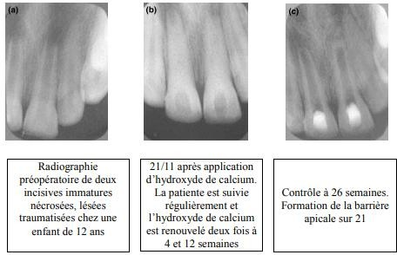

Figure 16 : Traitement d'apexification à l'hydroxyde de calcium.
Source : SIMON, Loriane et AUCLER, Camille. Le traitement pulpaire des dents permanentes immatures. Médecine Humaine et pathologie. 2014. Ffdumas, 2014, vol. 1011327.

Technique d’apexification par la création du bouchon apical au MTA ou Biodentine

Protocole opératoire

Première séance
Cette première séance a pour objectif de diminuer la charge bactérienne (par la désinfection grâce à l’hypochlorite de sodium et la médication intra-canalaire par l’hydroxyde de calcium) et l’éventuelle inflammation en utilisant les propriétés anti-inflammatoires de l’hydroxyde de calcium.
L’épaisseur réduite des parois dentinaires contre-indiquant l’instrumentation mécanique. En effet, la désinfection canalaire, élément clé du pronostic de la thérapeutique, repose sur l’action chimio- mécanique de la solution d’irrigation et de l’hydroxyde de calcium {Simon, 2014 #24}.
- Radiographie pré-opératoire : Un cliché rétro-alvéolaire est réalisé en début de séance.
- Anesthésie locale.
- Isolation : Mise en place de la digue.
- Réalisation de la cavité d’accès.
- Irrigation à l’hypochlorite de sodium 2,5 %.
- Estimation de la longueur de travail à l’aide d’une radiographie, lime en place.
- Irrigation à l’hypochlorite de sodium, pendant 3 à 4 minutes.
- Activation : mécanique, sonique ou ultrasonique de la solution (si possible).

- Séchage du canal à l’aide de pointes de papier.
- Obturation du canal avec de l’hydroxyde de calcium à l’aide d’un Lentulo® ou hydroxyde de calcium en préparation magistrale.
- Radiographie afin de contrôler la mise en place de l’hydroxyde de calcium.
- Temporisation : mise en place d’un matériau d’obturation coronaire, ciment verre ionomère.

Deuxième séance
Ce rendez-vous aura lieu 2 semaines au minimum après le premier temps opératoire. En effet, il s’agit du délai pour lequel les études ont montré des taux de succès optimaux.
- Contrôle de la symptomatologie clinique et radiologique.
- En l’absence de symptomatologie, on peut réaliser le bouchon dans la séance
-En présence de symptomatologie, un renouvellement du Ca(OH)₂ sera effectué
- Anesthésie locale.
- Isolation : mise en place de la digue.
- Dépose du matériau d’obturation coronaire transitoire.
- Irrigation à l’hypochlorite de sodium à 2,5 % afin d’éliminer l’hydroxyde de calcium et de poursuivre la désinfection du canal.
- Activation mécanique, sonique ou ultrasonique de la solution d’irrigation.
- Rinçage final : EDTA 17 % pendant 1 minute puis hypochlorite de sodium.
- Séchage du canal à l’aide de pointes de papier.
- Réalisation du bouchon apical.
À l’aide des fouloires : On procède au choix du fouloir vertical qui doit pouvoir arriver à la longueur de travail moins 3 à 4mm, sans frottement avec les parois canalaires. Le matériau préparé est déposé à l’aide du MTA-Gun® dont l’embout adapté à la situation clinique aura été préalablement sélectionné, et ramené avec des fouloirs verticaux jusqu’à la longueur de travail prédéterminée. Pour parfaire l’étalement du matériau, l’utilisation d’un insert ultrasonore endodontique positionné passivement quelques secondes sur une des parois canalaires, juste au-dessus du bouchon créé, peuvent se révéler utiles.
- Contrôle du bouchon apical à l’aide d’une radiographie rétro-alvéolaire.

- Dans le cas d’une apexification à la Biodentine™ : réalisation de la remontée à la gutta chaude après avoir attendu 12 minutes ; et dans le cas d’une apexification à MTA la remontée sera faite lors d’une troisième séance qui aura lieu au plus tôt 24 heures après la deuxième.
- Réalisation d’une restauration coronaire étanche d’usage en cas d’apexification à la Biodentine™ ou provisoire si MTA. La restauration coronaire d’usage pourra être réalisée après la remontée à la gutta chaude dans le cas d’une apexification au MTA {Simon, 2014 #24}.
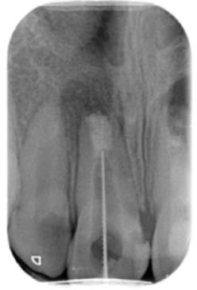

Figure 17 : Réalisation d’un bouchon apical à la Biodentine©.
Source : SIMON, Loriane et AUCLER, Camille. Le traitement pulpaire des dents permanentes immatures. Médecine Humaine et pathologie. 2014. Ffdumas, 2014, vol. 1011327.

Avantages
- Scellement immédiat et étanche.
- Obturation canalaire en une seule ou 2 séances selon le matériau utilisé.
- Jeeruphan et al. Ont rapporté des taux de succès de 77,3 % pour l’hydroxyde de calcium et de 94,7 % pour le MTA.

Inconvénients
- Indiqué seulement pour les canaux droits.
- Manipulation difficile des matériaux.
- Coût élevé.
- Peu de recul clinique.

Technique d’apexification modifiée (Modified Apexification Procedure)
Dans le cas où un ancrage corono-radiculaire est nécessaire pour une restauration coronaire adéquate, les dents permanentes immatures avec une pulpe nécrosée sont mieux traitées par apexification que par une procédure endodontique régénérative.
Dans ces cas, un bouchon en MTA ou en Biodentine est généralement placé près de l'apex ouvert. Cependant, le développement apical de la racine arrêtée des dents immatures avec une pulpe nécrosée ne se produit généralement pas après une apexification classique.
Ces observations ont conduit à l'élaboration d'un concept de procédure d'apexification modifiée. Cette technique vise à encourager le développement apical continu des dents permanentes immatures avec une pulpe nécrosée.

Protocole opératoire

Première séance

              - Anesthésie locale.
              - Isolation.
              - Cavité d'accès.
              - Détermination de la longueur de travail.
              - Préparation canalaire chimio-mécanique.
              - Irrigation abondante avec une solution d'hypochlorite de sodium.
              - Séchage et obturation provisoire avec de l’hydroxyde de calcium.
              - Restauration provisoire étanche pour une durée de 2 semaines.

Deuxième séance
Si la dent est asymptomatique ;

              - La cavité d’accès est réouverte.
              - L’hydroxyde de calcium est retiré grâce à une irrigation abondante à l’hypochlorite de sodium.
              - Le canal est séché avec des pointes de papier, sans rinçage à l’EDTA et sans induction de saignement intra-canalaire provenant des tissus périapicaux.
              - Une matrice de collagène résorbable biocompatible d’une épaisseur de 3 mm est préparée et placée dans la partie apicale du canal, environ 1 à 2 mm en retrait de l’apex,

en utilisant des fouloires. Cette matrice a pour rôle d’empêcher l’extrusion du MTA ou de la Biodentine dans les tissus périapicaux.
              - Un bouchon de matériau d’obturation (MTA/Biodentine) de 3 mm est ensuite appliqué pour compléter la procédure.
              - La cavité d'accès est restaurée à l'aide de matériaux de restauration permanents.
              - La matrice de collagène située dans le canal apical sera éventuellement résorbée, laissant un espace apical non rempli de 4 à 5 mm, permettant le développement continu de la racine apicale.
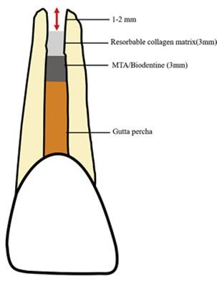
Figure 18 : Technique d’apexification modifiée.
Source : KAMOLTHIP SONGTRAKUL, TALAYEH AZARPAJOUH. Modified Apexification Procedure for Immature Permanent Teeth with a Necrotic Pulp/Apical Periodontitis: A Case Series. Rev JOE Vol 1. N° 8. 2019.

Suivi post-opératoire
Une fois l’apexification réalisée, un suivi clinique et radiologique sera mis en place à 3 mois, 6 mois et 18 mois, puis une fois par an pendant 5 ans.
Cliniquement, des taux de succès de plus de 90 % sont rapportés dans la littérature après l’apexification.

Limites
Les limites pratiques de l'apexification résident dans le fait qu'elle ne peut pas favoriser la maturation de la racine, par conséquent, n'augmente pas l'épaisseur des parois dentinaires pour renforcer la dent.

La formation d’un apex anatomique avec allongement radiculaire est plus rare, ce type de réponse est observé lorsque le stade d’évolution de la dent immature correspond à l’âge du patient.
En conclusion, l’apexification n'est pas un traitement endodontique optimal pour les dents immatures fragiles avec des racines dentinaires très fines.

Obturation de la dent permanente immature

Technique de cône moulé

Consiste à réaliser une empreinte du tiers apical avec de la gutta-percha de sorte que cette dernière puisse s’adapter à l’anatomie apicale particulière résultant de la résorption (apex large ou ovalaire).
C’est la technique du chloroform-dip (littéralement « trempage dans le chloroforme ») mais l’usage du chloroforme n’est plus recommandé en tant que solvant et doit être remplacé par l’eucalyptol.
Elle est indiquée dans des canaux dont le diamètre apical est situé entre 60 et 90.

Dans ces cas, le cône de gutta est d’abord sectionné apicalement à un diamètre légèrement supérieur à celui de la préparation apicale. Ses 3 derniers millimètres sont trempés dans du chloroforme pendant 2 ou 3 secondes afin de ramollir la surface du cône. Le cône est alors placé dans le canal rempli d’hypochlorite, à la longueur de travail, et laissé en place pendant quelques secondes. La gutta ramollie du cône se moule ainsi à la forme exacte du tiers apical à obturer. Le cône est retiré et observé. Il est fréquent de distinguer la limite de préparation apicale. La gutta en dépassement est sectionnée. Le cône et le canal sont alors séchés et le cône, enduit de ciment, est mis en place et délicatement compacté.
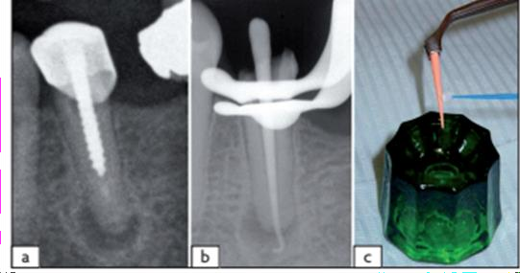
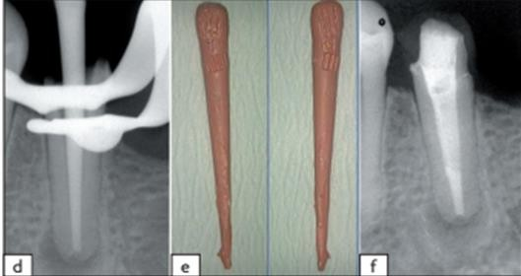

Figure 19 : La technique de cône moulé.
Source : S. SIMON, P. MACHTOU, WJ. PERTOT, Endodontie. 1ème Ed. JPIO. 2012

Technique de cône roulé

C’est une variante de la technique de cône moulé et elle est utilisée pour obturer la partie coronaire très large des canaux après avoir réalisé une apexification à l’hydroxyde de calcium ou après avoir placé un bouchon de MTA.
Un très gros cône est confectionné en plaçant tête bêche plusieurs cônes de gutta. Ils sont délicatement ramollis avec une flamme puis sont fusionnés en les roulant entre deux plaques de verre ou à l’aide d’une spatule très large. La taille et le diamètre sont adaptés en fonction du canal à traiter. L’extrémité du cône est ensuite trempée dans le chloroforme afin de le mouler aux parois du canal.

Apexification versus revitalisation
Jeeruphan et al. De même, Silujjai et Linsuwan ont constaté une différence statistiquement significative en faveur de la revascularisation par rapport à l'apexification à l'hydroxyde de calcium (CH) et au MTA, concernant l'augmentation de la largeur et de la longueur des racines.
Cette augmentation est selon Nagy et al. Est de (1,2 ± 0,5 mm) pour la longueur radiculaire et de (0,32 ± 0,12 mm) pour la largeur.
Cette augmentation pourrait renforcer ces parois fines et fragiles, réduisant ainsi l’incidence des fractures radiculaires, souvent observées avec l’utilisation de l’hydroxyde de calcium ou de l’apexification au MTA.
Il est recommandé que les dents permanentes immatures avec pulpe nécrotique au stade 1, stade 2 et stade 3 conviennent au traitement endodontique régénératif (RET) en raison de la racine courte, les parois minces du canal et l'apex largement ouvert.
Les dents permanentes immatures au stade 4 peuvent être prises en charge avec RET ou un bouchon MTA apical et obturation canalaire car les parois du canal en ont suffisamment épaisses et résistantes.
Les dents permanentes immatures, avec une pulpe nécrotique nécessitant un tenon pour une restauration coronaire adéquate, ne sont pas adaptées au RET et mieux traitées avec un bouchon MTA apical et un remplissage canalaire.
Il a été constaté que les procédures de revascularisation peuvent être mises en œuvre à tout âge ; cependant, un âge plus jeune, les groupes sont de meilleurs candidats aux procédures de revascularisation que les groupes plus âgés.

Recommandations cliniques
- Commencer par une procédure régénérative (RET) :

Lorsque les conditions sont favorables (absence d’obstacles anatomiques et infection contrôlée). Cette approche maximise les chances de maturation radiculaire.
La régénération est mieux tentée lorsque la formation de la racine est inférieure aux deux tiers selon la classification de Cvek {Cvek, 1992 #27}.

Transition vers l’apexification :

Si la revascularisation échoue ou si le développement radiculaire ne se poursuit pas, une apexification au MTA devrait être envisagée pour créer une barrière apicale efficace.

Conclusion
Les dents permanentes immatures présentent un vrai défi en endodontie en raison de leur anatomie incomplètement développée, caractérisée par des racines courtes et des foramens apicaux largement ouverts.
Le traitement endodontique de ces dernières vise principalement à préserver la vitalité pulpaire lorsque cela est possible, afin de permettre la poursuite du développement radiculaire.
Dans les cas où la pulpe est nécrosée ou irréversiblement atteinte, des stratégies modernes comme la revitalisation ou l'induction d'une barrière apicale sont utilisées pour favoriser une guérison optimale et maintenir la fonctionnalité de la dent.

Bibliographie
  - Hargreaves, K. M. (2020). Cohen's Pathways of the Pulp: South Asia Edition E-Book, Elsevier Health Sciences.
  - Kotsanos, N., et al. (2022). Pediatric Dentistry, Springer Nature.
  - Parameswaran, A. (2021). "Grossman's endodontic practice." Endodontology 33(2): 118-118.
  - Patel, S. and J. J. Barnes (2019). The principles of endodontics, Oxford University Press, USA.
  - Simon, L. and C. Aucler (2014). "Le traitement pulpaire des dents permanentes immatures." Médecine Humaine et pathologie. 2014. Ffdumas 1011327.
  - Skaly, O. (Submitted on 3 Jan 2024). "Prise en charge et traitements de la dent permanente
immature nécrosée : à propos de cas cliniques." HAL Id: dumas-04371176 https://dumas.ccsd.cnrs.fr/dumas-04371176v1.
  - American Academy of Pediatric Dentistry. Pulp therapy for primary and immature permanent teeth. The Reference Manual of Pediatric Dentistry. Chicago, Ill.: American Academy of Pediatric Dentistry; 2024:466-74.
  - Anne-charlotte flouriot, Pierre Machtou, Sarah Attal. Traitement d’une dent permanente immature nécrosée : à propos d’un cas et revue de la littérature. Revodontstomat 2014 ;41 :187-195

  - Camille Ravinet, Lucile Goupy, Chantal Naulin-Ifi atteinte pulpaire des dents permanentes immatures (dPI) : quels biomatériaux pulpaires ? AO NEWS#030 SCIENTIFIQUE 2019
  - CARMEN M. NOLLA, B.S., D.D.S., M.S. The Development of the Permanent Teeth, FOURTH QUARTER, 1960.
  - Edouard Noirjean. Le traitement des dents permanentes immatures à pulpe non vitale : approche clinique. Sciences du Vivant [q-bio]. 2015. hal-01733829
  - Gabriel Ferreira Nicoloso, Gabriela Maltz Goldenfum. Pulp Revascularization or Apexification for the Treatment of Immature Necrotic Permanent Teeth: Systematic Review and Meta- Analysis. The Journal of Clinical Pediatric Dentistry Volume 43, Number 5/2019.
  - Hugo Plascencia 1, Mariana Díaz 1, Management of permanent teeth with necrotic pulps and open apices according to the stage of root development, Journal section: Operative Dentistry and Endodontics 2017.
  - Jiacheng Lin, PhD, Qian Zeng, PhD. Regenerative Endodontics Versus Apexification, in Immature Permanent Teeth with Apical Periodontitis: A Prospective Randomized Controlled Study. JOE, American Association of Endodontists. 2017.
  - Jean – Marie LAURICHESSE, Francois MAESTRONI. ENDODONTIE CLINIQUE. Edition cdp, Paris 1986.
  - KOMAL JADHAV, MRUNALINI J VAIDYA. Management of Non-Vital Immature Teeth-A Review. Journal of Dental and Medical Sciences (IOSR-JDMS). 2279-0861.Volume 20. 2021.
  - KAMOLTHIP SONGTRAKUL, TALAYEH AZARPAJOUH. Modified Apexification Procedure for Immature Permanent Teeth with a Necrotic Pulp/Apical Periodontitis: A Case Series. Rev JOE Vol 1. N° 8. 2019.
  - Loriane Simon, Camille Aucler. Le traitement pulpaire des dents permanentes immatures. Medecine humaine et pathologie. 2014.
  - Michèle Muller-Bolla et al, Guide d’odontologie pédiatrique : La clinique par la preuve. 2ème Ed. CdP. 2018.
  - Olga Skaly. Prise en charge et traitements de la dent permanente immature nécrosée : à propos de cas cliniques. Sciences du Vivant [q-bio]. 2023. dumas-04371176
  - S. SIMON, P. MACHTOU, WJ. PERTOT, Endodontie. 2ème Ed. JPIO. 2020.
  - S. SIMON, C. IFI-NAULIN. Conservation de la vitalité pulpaire et traitement de la dent immature. Réalités Cliniques. Vol. 23, n°4 : pp. 289-297. 2012.
  - Peter E. Murray. Review of guidance for the selection of regenerative endodontics, apexogenesis, apexification, pulpotomy, and other endodontic treatments for immature permanent teeth. Int Endod J. 56(Suppl. 2) :188–199. 2023.
  - Rosedel C, Boukpessi T. Prise en charge endodontique des dents permanentes immatures traumatisées nécrosées. CLINIC 2021 ;42(400) :347-354.

